**Ejercicios datos semiestructurados: XML y JSON**

**NOMBRE Y APELLIDOS:**

**Ejercicio 1**: Convertir a formato XML y formato JSON el siguiente texto para permitir las búsquedas de información del siguiente pedido:

*Pedido para el señor Juan Delgado Martínez. El pedido se compone de una bicicleta de montaña A2023 color rojo. El importe son 650€. A entregar en la calle Barco 4, tercer piso, letra A, el día 19-5-2023.*

**Ejercicio 2**: Escribir un documento XML y JSON que represente la información contenida en la siguiente factura ficticia:

|  |  |  |  |  |  |
| --- | --- | --- | --- | --- | --- |
| **FACTURA NÚMERO 27 – FECHA: 18/12/2022** | | | | | |
| **DATOS EMISOR:** | | | **DATOS CLIENTE:** | | |
| Librería Pérez | | | Biblioteca UDC | | |
| *CIF:* 44555666B | | | *CIF:* 33111222A | | |
| *Teléfono:* 777888999 | | | *Teléfono:* 333999444 | | |
| **DETALLE FACTURA:** | | | | | |
| CÓDIGO-ARTÍCULO | TIPO | DESCRIPCIÓN | CANTIDAD | OFERTA | PVP |
| AW7 | Libro | Analítica Web 2.0 | 1 | SI | 25€ |
| CP5 | DVD | Curso de HTML | 2 | NO | 30€ |
| *IMPORTE:* | | | | | 85€ |

**Ejercicio 3:** Escribe el documento XML y JSON que se ajusta a la siguiente jerarquía de datos que muestra la figura sobre una canción (Los rectángulos amarillos y blancos deben completarse con datos a elección)

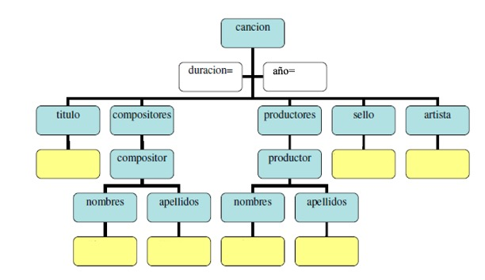

**Ejercicio 4:** Crear un documento XML que represente la información relativa al almacenaje en una planta de envasado de líquidos en tres niveles teniendo que en cuenta las siguientes restricciones:

* Se dispone de 5 tipos de envases (grande ancho, grande alto, mediano ancho, mediano alto y pequeño), 3 tipos de contenedores para empaquetar grupos de envases (grandes, medianos y verticales) y 10 tipos de líquidos que pueden ser almacenados en los envases (agua, leche, aceite, vinagre, lejía, amoniaco, jabón, gasolina, aguarrás, alcohol).
* Hay líquidos que solo pueden ser almacenados en ciertos tipos de envases y los tamaños de los envases hacen que no se pueda almacenar todos los envases en todos los contenedores. Concretamente:
* Envases:
  + Grande ancho, solo válido para alimentos
  + Grande alto, solo válido para alimentos
  + Mediano ancho, solo válido para alimentos
  + Mediano alto, adecuado para sustancias corrosivas
  + Pequeño, adecuado para sustancias corrosivas
* Contenedores:
  + Grandes, acepta envases grandes
  + Medianos, no acepta envases grandes
  + Verticales, acepta envases altos